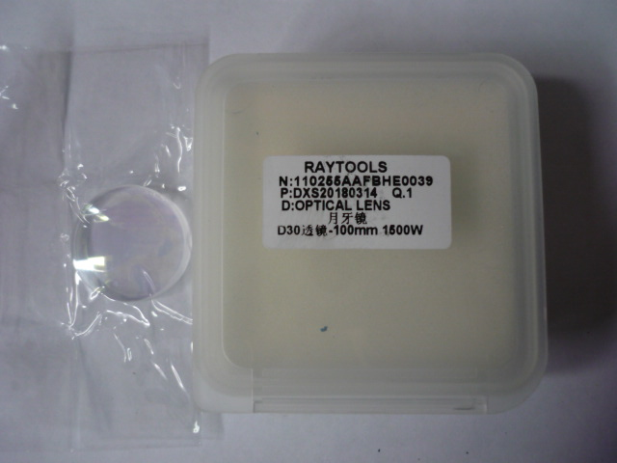

Артикул из 1С | Название | Мощность
F0063594 | Линза коллиматорная верхняя для RAYTOOLS BT240 арт. 110255AAFBHE0039 | до 1200ВТ

